Selbst gestalteter Willkommensbrief — Vorlage
© Gettyimages/Adam Smigielski

Herzlich willkommen,
[Foto des Kita-Teams oder der Einrichtung]
[Logo der Kita oder des Trägers]

wir freuen uns schon sehr, dass du bald in unserer Kita anfängst. Nur noch [X Wochen] bis zu deinem ersten Tag bei uns in der Kita!

Wie du weißt, wirst du gemeinsam mit [Name der Kollegin/des Kollegen] in der [Name der Kita-Gruppe] eingesetzt.

Zur Unterstützung bei der Einarbeitung möchten wir dir für die Anfangszeit [Name der Mentorin/des Mentors] als [Mentor:in] zur Seite stellen. [Sie/er] wird dich am [Datum] um [Uhrzeit] in Empfang nehmen und dir alles zeigen.

Bis ganz bald, dein neues Team

[Unterschriften]

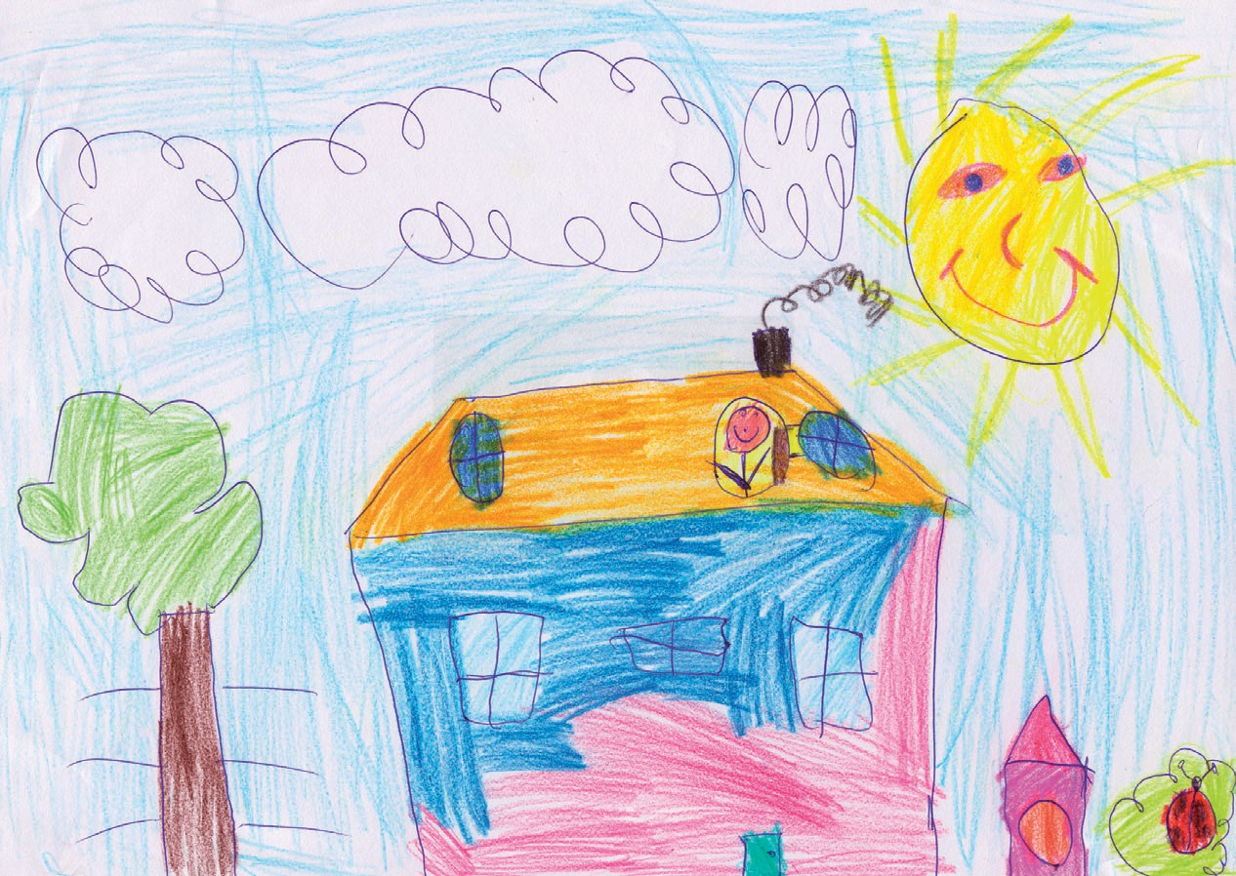
[Fläche zur freien Gestaltung durch die Kindergruppe: Bild malen, Collage erstellen, Gruppenfoto einkleben o. Ä.]

KLETT KITA GMBH EINE KITA LEITEN JULI 2025 SARAH BAUER: DER PERFEKTE EINSTIEG

